2019年度

大竹县中和乡中心小学部门决算

目录

公开时间：2020年11月日

第一部分部门概况 4
一、基本职能及主要工作 4
二、机构设置 4
第二部分 2019年度部门决算情况说明 5
一、收入支出决算总体情况说明 5
二、收入决算情况说明 5
三、支出决算情况说明 6
四、财政拨款收入支出决算总体情况说明 6
五、一般公共预算财政拨款支出决算情况说明 7
六、一般公共预算财政拨款基本支出决算情况说明 9
七、“三公”经费财政拨款支出决算情况说明 10
八、政府性基金预算支出决算情况说明 11
九、国有资本经营预算支出决算情况说明 12
十、其他重要事项的情况说明 12
第三部分名词解释 16
第四部分附件 18
附件1 18
第五部分附表 23
一、收入支出决算总表 23
二、收入总表 23
三、支出总表 23
四、财政拨款收入支出决算总表 23
五、财政拨款支出决算明细表（政府经济分类科目） 23
六、一般公共预算财政拨款支出决算表 23
七、一般公共预算财政拨款支出决算明细表 23
八、一般公共预算财政拨款基本支出决算表 23
九、一般公共预算财政拨款项目支出决算表 23
十、一般公共预算财政拨款“三公”经费支出决算表 23
十一、政府性基金预算财政拨款收入支出决算表 23
十二、政府性基金预算财政拨款“三公”经费支出决算表 23
十三、国有资本经营预算支出决算表 23

第一部分部门概况

一、基本职能及主要工作
（一）主要职能。
大竹县中和乡中心小学的基本职能和主要工作是实施义务教育，促进基础教育发展，在县委、县政府的领导下实施九年义务教育和初中学历教育，扫除新文盲，巩固提高教育成果。按照上级有关部门的规定，负责对学校教育的财务和基建进行管理。按照九年义务教育课程计划和初中学历教育要求开齐课程开足课时，认真实施中小学的教育教学管理，全面推进素质教育，全面提高教育教学质量。
（二）2019年重点工作完成情况。
2019年我校在县委、县政府的领导下，在县财政、审计的监督和指导下，坚持以财经法律、法规为准绳，认真贯彻落实各项财经制度，紧扣全年工作目标和要求，圆满完成了年度教育教学工作。

二、机构设置
大竹县中和乡中心小学下属二级单位0个，其中行政单位0个，参照公务员法管理的事业单位0个，其他事业单位0个。
纳入大竹县中和乡中心小学2019年度部门决算编制范围的二级预算单位包括：无

第二部分2019年度部门决算情况说明

- 收入支出决算总体情况说明
2019年度收、支总计715.63万元。与2018年相比，收、支总计增加了131.23万元，增长22.46%。主要变动原因是:人员工资调整增加和社会保险缴费增加。
（图1：收、支决算总计变动情况图）

- 收入决算情况说明
2019年本年收入合计685.61万元，其中：一般公共预算财政拨款收入685.61万元，占100%；政府性基金预算财政拨款收入0万元，占0%；国有资本经营预算财政拨款收入0万元，占0%；事业收入0万元，占0%；经营收入0万元，占0%；附属单位上缴收入0万元，占0%；其他收入0万元，占0%。
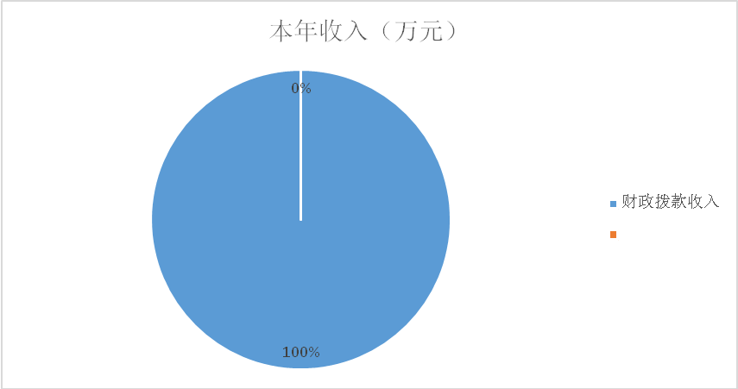
（图2：收入决算结构图）
- 支出决算情况说明
2019年本年支出合计634.22万元，其中：基本支出634.22万元，占100%；项目支出0万元，占0%；上缴上级支出0万元，占0%；经营支出0万元，占0%；对附属单位补助支出0万元，占0%。
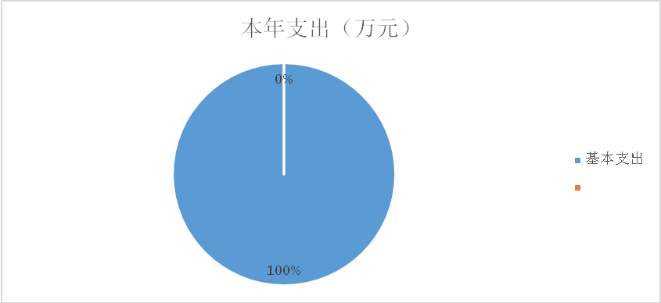
（图3：支出决算结构图）

四、财政拨款收入支出决算总体情况说明
2019年财政拨款收、支总计715.63万元，与2018年相比，收、支总计增加了131.23万元，增长22.46%。主要变动原因是:人员工资调整增加和社会保险缴费增加。

（图4：财政拨款收、支决算总计变动情况）

五、一般公共预算财政拨款支出决算情况说明

（一）一般公共预算财政拨款支出决算总体情况
2019年一般公共预算财政拨款支出634.22万元，占本年支出合计的100%。与2018年相比，一般公共预算财政拨款支出增加了49.82万元，增长8.52%。主要变动原因是: 人员工资调整增加和社会保险缴费增加。
（图5：一般公共预算财政拨款支出决算变动情况）

（二）一般公共预算财政拨款支出决算结构情况
2019年一般公共预算财政拨款支出634.22万元。主要用于以下方面:一般公共服务（类）支出0万元，占0%；教育支出（205）521.39万元，占82.21%；科学技术（类）支出0万元，占0%；社会保障和就业（208）支出49.71万元，占7.84%；医疗支出（210）15.20万元，占2.40%；住房保障支出（221）47.92万元，占7.55%。
（图6：一般公共预算财政拨款支出决算结构）

（三）一般公共预算财政拨款支出决算具体情况
2019年一般公共预算支出决算数为634.22万元，完成预算100%。其中：
1.教育(205)普通教育(02)小学教育(02): 支出决算为572.78万元，完成预算100%，决算数大于预算数的主要原因是当年人员工资调整。
2.社会保障和就业（208）行政事业单位离退休（05）机关事业单位基本养老保险缴费支出（02): 支出决算为49.71万元，完成预算100%，决算数大于预算数的主要原因是社会保障缴费基数随工资的增长而变化。
3.住房保障支出（221）住房改革支出（02）住房公积金（01）:支出决算为47.92万元，完成预算100%。
4.卫生健康支出（210）行政事业单位医疗（11）事业单位医疗（02）：支出决算数为15.20万元，完成预算100%。

六、一般公共预算财政拨款基本支出决算情况说明
2019年一般公共预算财政拨款基本支出634.22万元，其中：
人员经费544.13万元，主要包括：基本工资173.57万元、津贴补贴35.24万元、奖金0万元、伙食补助费0万元、绩效工资113.03万元、机关事业单位基本养老保险缴费49.71万元、职业年金缴费0万元、其他社会保障缴费0万元、其他工资福利支出48.75万元、对家庭和个人的补助支出60.71万元.抚恤金0万元、生活补助22.74万元、助学金0万元、医疗费0万元、奖励金29.03万元、住房公积金47.92万元、提租补贴0万元、购房补贴0万元、其他对个人和家庭的补助支出8.94万元等。
公用经费90.11万元，主要包括：办公费18.75万元、印刷费0万元、咨询费0万元、手续费0万元、水费1.45万元、电费1.52万元、邮电费0.99万元、取暖费0万元、物业管理费0万元、差旅费4.30万元、因公出国（境）费用0万元、维修（护）费41.43万元、租赁费0万元、会议费2.03万元、培训费1.23万元、公务接待费0.59万元、劳务费0.5万元、委托业务费0万元、工会经费9.14万元、福利费7.68万元、公务用车运行维护费0万元、其他交通费0万元、税金及附加费用0万元、其他商品和服务支出0.47万元、办公设备购置0万元、专用设备购置0万元、信息网络及软件购置更新0万元、其他资本性支出0万元等。

七、“三公”经费财政拨款支出决算情况说明

（一）“三公”经费财政拨款支出决算总体情况说明
2019年“三公”经费财政拨款支出决算为0.59万元，完成预算100%，决算数小于预算数的主要原因是降低标准和减少接待人次。
- “三公”经费财政拨款支出决算具体情况说明
2019年“三公”经费财政拨款支出决算中，因公出国（境）费支出决算0万元，占0%；公务用车购置及运行维护费支出决算0万元，占0%；公务接待费支出决算0.59万元，占100%。具体情况如下：
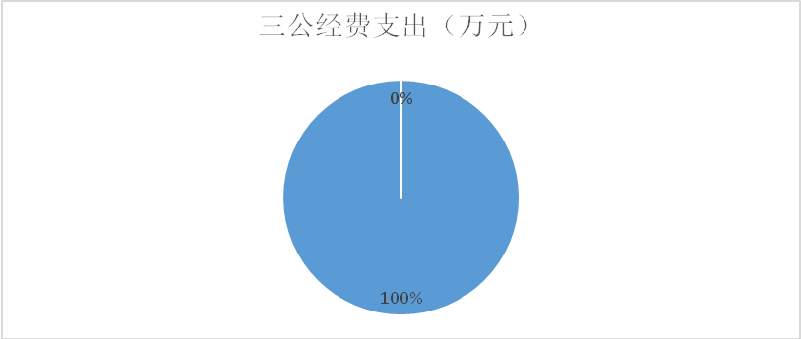
三公经费支出0.59万元，其中公务接待费0.59万元占比100%

（图7：“三公”经费财政拨款支出结构）
1.因公出国（境）经费支出0万元，完成预算0%。全年安排因公出国（境）团组0次，出国（境）0人。因公出国（境）支出决算比2017年增加/减少0万元，增长/下降0%。
2.公务用车购置及运行维护费支出0万元。
其中：公务用车购置支出0万元。全年按规定更新购置公务用车0辆，其中：轿车0辆、金额0万元，越野车0辆、金额0万元，载客汽车0辆、金额0万元，主要用于…。截至2018年12月底，单位共有公务用车0辆，其中：轿车0辆、越野车0辆、载客汽车0辆。
公务用车运行维护费支出0万元。
3.公务接待费支出0.59万元，完成预算98.33%。公务接待费支出决算比2018年减少0.01万元，下降1.67%。主要原因是上级检查工作接待次数减少和标准降低。其中：
国内公务接待支出0.59万元，主要用于教育教学、开展业务活动开支的交通费、住宿费、用餐费。国内公务接待31批次，302人次（不包括陪同人员），共计支出0.59万元，具体内容包括：主要用于教育教学、开展业务活动开支的交通费、住宿费、用餐费。
外事接待支出0万元，外事接待0批次，0人，共计支出0万元。

八、政府性基金预算支出决算情况说明
2019年政府性基金预算财政拨款支出0万元。
- 国有资本经营预算支出决算情况说明
2019年国有资本经营预算拨款支出0万元。

十、其他重要事项的情况说明

（一）机关运行经费支出情况
我单位执行的是事业单位会计制度，无机关运行经费。

（二）政府采购支出情况
2019年，大竹县中和乡中心小学政府采购支出总额0万元，其中：政府采购货物支出0万元、政府采购工程支出0万元、政府采购服务支出0万元。授予中小企业合同金额0万元，其中：授予小微企业合同金额0万元。

（三）国有资产占有使用情况
截至2019年12月31日，大竹县中和乡中心小学共有车辆0辆，其中：部级领导干部用车0辆、一般公务用车0辆、一般执法执勤用车0辆、特种专业技术用车0辆、其他用车0辆。单价50万元以上通用设备0台（套），单价100万元以上专用设备0台（套）。
（四）预算绩效情况说明
根据预算绩效管理要求，本部门（单位）在年初预算编制阶段，组织对0项目开展了预算事前绩效评估，对0个项目编制了绩效目标，预算执行过程中，选取0个项目开展绩效监控，年终执行完毕后，对0个项目开展了绩效目标完成情况梳理填报。
本部门按要求对2019年部门整体支出开展绩效自评，从评价情况来看良好。
1.项目绩效目标完成情况。
本部门在2019年度部门决算中反映0个项目绩效目标实际完成情况。

项目支出绩效目标完成情况表
(2019 年度)
项目名称 |  |  | 无
预算单位 |  |  | 大竹县中和乡中心小学
预算执行情况(万元) | 预算数: |  | 0 | 执行数: | 0
 | 其中-财政拨款: |  | 0 | 其中-财政拨款: | 0
 | 其它资金: |  | 0 | 其它资金: | 0
年度目标完成情况 | 预期目标 |  |  | 实际完成目标
绩效指标完成情况 | 一级指标 | 二级指标 | 三级指标 | 预期指标值(包含数字及文字描述) | 实际完成指标值(包含数字及文字描述)
 | 项目完成指标
 | 项目完成指标
 | 项目完成指标
 | 项目完成指标
 | 项目完成指标
 | ……
 | 效益指标
 | 效益指标
 | ……
 | 满意度指标
2.部门开展绩效评价结果。
本部门按要求对2019年部门整体支出绩效评价情况开展自评，《大竹县中和乡中心小学部门2019年部门整体支出绩效评价报告》见附件。
本部门自行组织对0个项目开展了绩效评。

名词解释

1.财政拨款收入：指单位从同级财政部门取得的财政预算资金。
2.年初结转和结余：指以前年度尚未完成、结转到本年按有关规定继续使用的资金。
3、年末结转和结余：指单位按有关规定结转到下年或以后年度继续使用的资金。
4.教育（类）205（款）05（项）01：指教育支出普通教育中的学前教育取得的财政资金。
5.教育（类）205（款）05（项）02：指教育支出普通教育中的小学教育取得的财政资金。
6.教育（类）205（款）05（项）03：指教育支出普通教育中的初中教育取得的财政资金。
7.社会保障和就业（类）208（款）05（项）05：指机关事业单位基本养老保险费取得的财政资金。
8.社会保障和就业（类）208（款）08（项）01：指死亡抚恤金取得的财政资金。
9.住房保障（类）221（款）02（项）01：指住房公积金取得的财政资金。
10.基本支出：指为保障机构正常运转、完成日常工作任务而发生的人员支出和公用支出。
11.“三公”经费：指部门用财政拨款安排的因公出国（境）费、公务用车购置及运行费和公务接待费。其中，因公出国（境）费反映单位公务出国（境）的国际旅费、国外城市间交通费、住宿费、伙食费、培训费、公杂费等支出；公务用车购置及运行费反映单位公务用车车辆购置支出（含车辆购置税）及租用费、燃料费、维修费、过路过桥费、保险费等支出；公务接待费反映单位按规定开支的各类公务接待（含外宾接待）支出。

第四部分附件

附件1

大竹县中和乡中心小学

部门2019年部门整体支出绩效评价报告

一、部门（单位）概况
（一）机构组成。
大竹县中和乡中心小学核定编制数41名。单位部门预算实有人员37名，其中在职在编人员32名，特岗教师5名。
- 机构职能。
学校全面贯彻党和国家的教育方针，坚持科学发展观，坚持以人为本，坚持“围绕党建抓队伍，围绕课堂抓教学，围绕习惯抓德育，围绕文化创一流，围绕特色办名校”的工作思路，坚持“崇实尚勇，全面育人，和谐发展”的办学理念，坚持“在教师培养上下功夫，在常规管理上抓落实，在教育科研上找突破，在改革创新上添活力，推动学校教育又好又快的发展；组织实施教育体制和办学体制改革，确保普及九年一贯制教育工作成果；强化学校过程管理，全面提升学校素质教育水平。
- 人员概况。
大竹县中和乡中心小学现有在职在编教职工32人，特岗教师5人，临时保安1人，退休教师29人。
二、部门财政资金收支情况
（一）部门财政资金收入情况。
2019年大竹县中和乡中心小学本年收入合计715.63万元，其中：财政拨款收入715.63万元，占调整预算的100%；事业收入0万元，占调整预算0%；经营收入0万元，占调整预算0%；附属单位上缴收入0万元，占调整预算0%；其他收入0万元，占调整预算0%。
- 部门财政资金支出情况。
2019年大竹县中和乡中心小学本年支出合计715.63万元，其中：基本支出715.63万元，占调整预算的100%；项目支出0万元，占调整预算的0%；上缴上级支出0万元，占调整预算的0%；经营支出0万元，占调整预算的0%；对附属单位补助支出0万元，占调整预算的0%。
三、部门整体预算绩效管理情况
（一）部门预算管理。
我校在编制预算的时候坚持以下的原则：
1、综合预算的原则：将学校的收入和支出都纳入学校和预算，坚持收入预算和支出预算并重的原则。
2、坚持量入为出，收支平衡的原则：根据学校发展的需要和财力的可能，区分轻重缓急进行综合平衡，以确保学校的可持续发展。
（二）专项预算管理。
大竹县中和乡中心小学2019年一般公共预算财政拨款基本支出634.22万元，其中：
人员经费544.13万元，主要包括：基本工资173.57万元、津贴补贴35.24万元、奖金0万元、伙食补助费0万元、绩效工资113.03万元、机关事业单位基本养老保险缴费49.71万元、职业年金缴费0万元、其他社会保障缴费0万元、其他工资福利支出48.75万元、对家庭和个人的补助支出60.71万元.抚恤金0万元、生活补助22.74万元、助学金0万元、医疗费0万元、奖励金29.03万元、住房公积金47.92万元、提租补贴0万元、购房补贴0万元、其他对个人和家庭的补助支出8.94万元等。
公用经费90.11万元，主要包括：办公费18.75万元、印刷费0万元、咨询费0万元、手续费0万元、水费1.45万元、电费1.52万元、邮电费0.99万元、取暖费0万元、物业管理费0万元、差旅费4.30万元、因公出国（境）费用0万元、维修（护）费41.43万元、租赁费0万元、会议费2.03万元、培训费1.23万元、公务接待费0.59万元、劳务费0.5万元、委托业务费0万元、工会经费9.14万元、福利费7.68万元、公务用车运行维护费0万元、其他交通费0万元、税金及附加费用0万元、其他商品和服务支出0.47万元、办公设备购置0万元、专用设备购置0万元、信息网络及软件购置更新0万元、其他资本性支出0万元等。
包括专项预算项目程序严密、规划合理、结果符合、分配科学、分配及时、专项预算绩效目标完成、实施绩效、违规记录等情况。
（三）结果应用情况。
1、管理制度健全性，2019年我校制定了财务管理制度，管理制度依照相关国家的法律、法规而制定的，具有合法性、合规性、完整性；相关管理制度以文件形式下发并得到认真执行。
2、专账核算，项目支出分项目单独进行核算。
3、预决算信息公开性和完善性，按照规定的内容、时间公开预决算信息，做到基础数据信息和会计资料真实、完整、准确。
4、政府采购完成情况，2019年政府采购0万元。
2019年我校在县委、县政府的正确领导下，在县教科局、县财政局的直接领导下，全校职工上下齐心，圆满完成了年初绩效工作目标。
四、评价结论及建议
（一）评价结论。
（1）总体履职情况良好。
（2）教育资金得到有效使用。
（二）存在问题。
（1）是在建立健全制度方面仍需进一步完善，我校虽然制定了相关的财务制度与一系列的资金管理制度以及项目实施的具体管理制度，但与绩效评价工作开展的要求还有一定的差距，需进一步完善。
（2）对绩效评价工作还不是十分熟悉，思想意识上也没有予以足够重视。没有专门的绩效评价工作部门与人员，工作开展起来有难度。
（三）改进建议。
（1）是根据绩效评价工作相关要求，进一步完善各项资金管理制度。加强财政资金管理，切实提高资金使用效率。
（2）是加强对绩效评价相关方面的学习，吃透相关文件精神，并与实际工作相结合，使来年的绩效评价工作更上一个新的台阶。

第五部分附表

一、收入支出决算总表

二、收入总表

三、支出总表

四、财政拨款收入支出决算总表

五、财政拨款支出决算明细表（政府经济分类科目）

六、一般公共预算财政拨款支出决算表

七、一般公共预算财政拨款支出决算明细表

八、一般公共预算财政拨款基本支出决算表

九、一般公共预算财政拨款项目支出决算表

十、一般公共预算财政拨款“三公”经费支出决算表

十一、政府性基金预算财政拨款收入支出决算表

十二、政府性基金预算财政拨款“三公”经费支出决算表

十三、国有资本经营预算支出决算表

